# **ЗВІТ З ЛАБОРАТОРНОЇ РОБОТИ №1**

# **за курсом «Інформатика і Програмування»**

# **студент групи ПА-19-2**

# **Філіпенко Дмитро Миколайович**

# **кафедра комп’ютерних технологій, ДНУ**

# **2019/2020 н.р.**

1. Постановка задачі

* Задача HELLO

Составить программу HELLO, которая выводит на экран текст приветсвия “HELLO!!!”.

* Задача ANKETA

Составить программу HELLO, которая выводит на экран анкетные данные автор программы(фамилия,имя,отчество,пол,дата рождения,адрес,номер телефона ,место учебы,класс,хобби).

* Задача SQUARE

Составить программу SQUARE, которая выводит на экран в текстовом режиме(КОНСОЛЬ).Для рисования квадрата используйте символы текста.

1. Опис розв’язку

* Після встановлення Visual Studio 2019, я одразу створив перший проект HELLO, використавши шаблон “Консольний додаток”. І Додав using namespace std;
* Для программи ANKETA я використав українську мову,але буква “і” замінювалась на ? , отже треба було підключити "windows.h" І використати функцію SetConsoleOutputCP() зі значенням 1251, для встановлення кодування вікна windows-1251
* Використавши символ “ * ” і відступи я зміг намалювати квадрат, але потім я вирішив конвертувати зображення кола в символи і вивести його на екран

1. Вихідний текст програми розв’язку задачі .

* #include <iostream>;

#include "windows.h";

using namespace std;

void main()

{

SetConsoleOutputCP(1251);

cout << "Прізвище : Філіпенко\n";

cout << "Ім'я : Дмитро\n";

cout << "Стать : Чоловіча\n";

cout << "Дата народження : 19.03.2002\n";

cout << "Адреса : м.Підгородне, вул.Сагайдачного, 63\n";

cout << "Номер телефону : +380976961719\n";

cout << "Місце навчання : ДНУ ім. Олеся Гончара\n";

cout << "Факультет : Прикладна математика\n";

cout << "Хоббі : Програмування\n";

}

* #include <iostream>

using namespace std;

int main()

{

cout << "Hello World!\n";

}

* #include<iostream>;

using namespace std;

void main()

{

cout << "*****************\n";

cout << "* *\n";

cout << "* *\n";

cout << "* *\n";

cout << "* *\n";

cout << "* *\n";

cout << "* *\n";

cout << "* *\n";

cout << "*****************\n";

}

1. Опис іинтерфейсу (керівництво користувача)

* 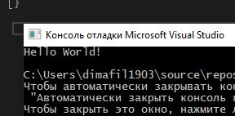
* 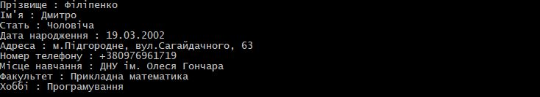
* 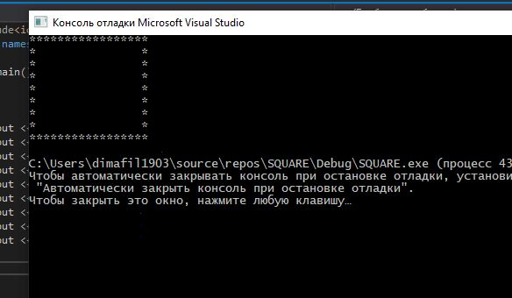
* 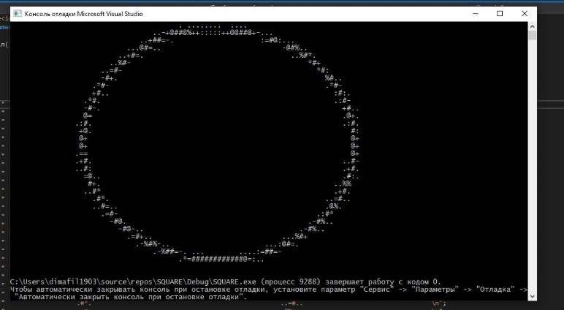

1. Опис тестових прикладів
2. Аналіз помилок (опис усунення зауважень)